Беседа с юношеством
Здравствуйте ребята. Зовут меня М.В. Шальнева. Сегодня нам предстоит рассуждать на очень непростую и неоднозначную тему.
Я предлагаю вам посмотреть на картинку. Что видите и как вы можете это прокомментировать? (Каждый человек доступными ему способами и средствами стремится «взойти» на гору, вершина которой символизирует то, к человек идет на протяжении всей своей жизни.)
Какие составляющие вы включили бы в понятие того, к чему стремится человек всю свою жизнь? (счастье, благополучие, уважение, самореализацию, материальный достаток)

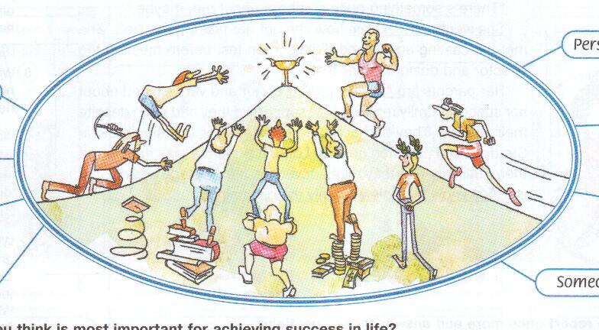
Что использует человек, чтобы достичь своей цели? (поддержку других людей, деньги, трудолюбие, талант, упорство) Могу я сказать, что он берет у мира средства, помогающие ему достичь поставленной цели? (Да, поддержку других людей. Талант, данный родителями. Профессионализм учителей в школе, которые научили правильным вещам) Тема нашей беседы такова:
Что я хочу дать миру, что я хочу от него взять.
Брать и давать – это основа любых отношений. Балансы существуют и между людьми, и внутри каждого человека, вся природа сбалансирована. Как вдох и выдох эти две способности связаны между собой.
У меня такой к вам вопрос:
- Что первично, взять, потом отдать или сначала отдать, а мотом взять?
- Что предпочитает большинство ваших одноклассников давать или брать?
- Какие чувства вы испытываете когда берете? А когда отдаете, дарите?
- Если брать, то нужно ли отдавать?
- А возможно ли только отдавать и ничего не брать взамен?

Я предлагаю вам небольшую презентацию. Знаете ли вы эти людей?
Святослав Федоров – С его именем на протяжении десятилетий было связано понятие прогресса в медицине. Святослав Федоров и его школа, сподвижники в разных странах сделали счастливыми миллионы незрячих людей. В 1994 г. на Международном конгрессе офтальмологов в Канаде С.Н. Федоров был по праву удостоен высшей профессиональной чести - признан «выдающимся офтальмологом XX века».

Андрей Сахаров Выдающийся ученый, считал, что Главной задачей человечества считал немедленно поднять уровень жизни в странах третьего мира. Начинать с энергетики и просвещения.
Мать Тереза - Невероятная албанская старушка устроила подвижные клиники, которые ездят по всему свету и оказывают помощь больным людям. Она организовала первую клинику для зараженных СПИДом. Она создала приюты для больных в Гарлеме. Она поспевала везде. Мать Тереза не давала интервью. Она знала: нет времени, ее ждут.
Нельсон Мандела - человек с почетным титулом "отец нации" Он дал миру неплохой урок пользы терпимости, который боролся за права черных собратьев в своей стране ровно полвека. И из этих 50 лет 26 он провел в тюрьме строгого режима. Мандела был одним из тех, кто получил Нобелевскую премию мира действительно за мир.
Билл Гейтс - Не родись он, стань он адвокатом или кем-то еще, мир был бы совершенно иным. Именно Билл Гейтс дал мощные инструменты учёным разных специальностей, распахнул окно в мир тем, кто учится, сблизил континенты для всех, кто хочет общаться. Билл Гейтс оставляет 1% наследства свои детям, остальное планирует израсходовать на различные некоммерческие проекты. Билл Гейтс призывает всех, кто имеет такую возможность, к благотворительности. По словам Билла Гейтса состоятельным людям следует вкладывать деньги в те области, которые они считают важными для развития и укрепления своей страны, но которые по каким-либо причинном обойдены вниманием государства.

Что объединяет этих людей? (Они дали всему миру что-то, что каждый живущий сегодня может использовать). Одни принесли свои жизни и здоровье во благо своего народа, обездоленных людей. Другие пытались усовершенствовать этот мир, третьи боролись с несправедливостью и коррупцией, болезнями. А ординарные люди? Могут ли они сделать вклад в мир?
Людей неинтересных в мире нет.
Их судьбы — как истории планет.
У каждой все особое, свое,
и нет планет, похожих на нее.
Я предлагаю Вам ролевую игру. Получив роль, вам нужно ответить на вопрос: назовите три существительных, обозначающих 3 вещи, которые вы можете дать миру?
- Вы – руководитель крупной нефтяной компании. (богатство – нефть, обеспеченность рабочими местами и достойным заработком, значимость стране, экология)
- Вы – младший полиции (спокойствие, защиту, справедливость, пример законопослушного человека)
- Вы – директор школы. У вас строительство нового здания школы, внедрение стандартов и итоговая аттестация.(качество образования, безопасность, комфорт)
- Вы – домохозяйка. У вас маленькие дети, которые требуют вашего внимания и ухода. Весь день вы проводите в хлопотах по дому.( прирост населения семейное благополучие – здоровье нации, гражданина страны),
- Вы ученик школы. (результаты в учебе, помощь родителям и др., инициатором добрых дел) .
Т.е. ученик не зарабатывающий денег, не имеющий профессии может отдать миру что-то прямо сейчас?
В каких формах этот дар может проявиться? Благотворительность, волонтерство, социальное проектирование. Приведите примеры благотворительных волонтерских акций, социальных проектов, программ? У кого из присутствующих есть такой опыт? Какие эмоции ты испытывали? Не начав творить добро, ты испытаешь эти чувства.
Всё, что мы отдаём, возвращается вновь –
возвращается вера, надежда, любовь,
возвращается больше, чем вдвое и втрое,
чтоб понять мы смогли, что даянье такое!
Очень часто мы прикрываемся красивыми словами, такими . как доброта, справедливость, сочувствие. Какой конкретно шаг вы можете сделать выйдя сегодня из этого кабинета, не откладывая на потом. Придумайте этот шаг, назовите его и прикрепите ладошку к изображению земного шара. Она и будет символизировать ваш дар.
Я надеюсь, вы задумались сегодня о том, что лучше отдавать или брать. И когда-нибудь и о вас скажут, что вы помогли этому миру стать лучше. А пока не ленитесь доставлять людям радость, удовольствие... помогайте решать проблемы, и отдача вернется к вам в ответ
- улыбайтесь..
- оказывайте услугу,
проявляйте заботу, внимание...
-подавайте руку, поднимайте ручку, уступайте место...
- дарите подарки, мелочи радуют
- просите совета..., говорите приятные слова
...
- помогайте, если, конечно, можете помочь, и вам, скорее всего, отплатят тем же...
В общем, делайте добро людям, и оно к вам вернется...

